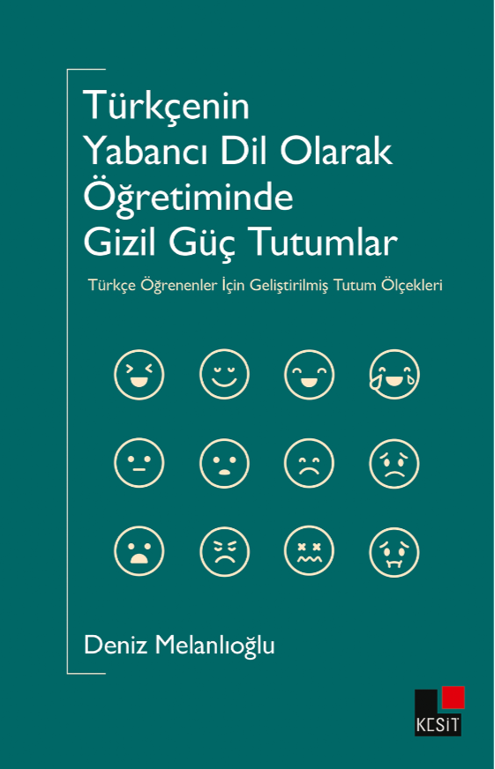

Türkçeyi Yabancı Dil Olarak Öğrenenler İçin Konuşma Tutumu Ölçeği
Taslak Ölçekteki Madde No | Maddeler | Hiçbir zaman | Nadiren | Bazen | Genellikle | Her zaman
3 | Arkadaşlarımın konuşma becerisinde benden daha iyi olduğunu düşünürüm.
4 | Konuşurken anlatacaklarımı toparlamakta zorlanırım.
6 | Kelimeleri doğru telaffuz edemediğimde kaygılanırım.
7 | Konuşmada kötü olduğumu düşünürüm.
9 | Ne demek istediğimi öğretmenime Türkçe anlatamadığımda rahatsız olurum.
12 | Ders dışında arkadaşlarımla Türkçe konuşmayı tercih ederim.
14 | Dil bilgisi kurallarını iyi bilmiyorsam konuşmak istemem.
16 | Türkçe konuşurken telaffuzum nedeniyle beni dinleyenlerden utanırım.
19 | Öğretmenimin konuşma hatalarımı düzeltmesinden mutlu olurum.
20 | Konuşma pratiğimin yeterli olmadığını düşünürüm.
21 | Konuşacaklarımı önce ana dilimde düşünürüm daha sonra Türkçeye çeviririm.
23 | Dil bilgisi kurullarına uyma endişesinden söyleyeceklerimi unuturum.
25 | İzlediğim film ve dizilerdeki sanatçılar gibi Türkçe konuşmak isterim.
27 | Ben konuşurken arkadaşlarımın benimle alay etmesinden çekinirim.
29 | Konuşma becerimin değerlendirilmesinden korkarım.
30 | Derste konuşma etkinliklerine daha fazla yer verilmesini isterim.
31 | Konuşma etkinliklerinden zevk alırım.
34 | Konuşma konusu ilgimi çekmezse konuşmak istemem.
35 | Konuşurken utanırım.
36 | Konuşurken kekelemekten endişelenirim.
38 | Türkçe söz varlığımın konuşmak için yeterli olmadığını düşünürüm.
39 | Konuştuklarımın anlaşılmamasından huzursuz olurum.
40 | Konuşmama duygu değeri verememek beni rahatsız eder.
41 | Türkçe konuşabilmek Türkçe bildiğim konusunda beni cesaretlendirir.
43 | Türkçe konuşmak benim için eğlencelidir.
45 | Konuşurken hatırlayamadığım kelimeler yerine ana dilimdeki karşılıklarını kullanmaktan huzursuz olurum.
46 | Konuşmaya başlamadan önce güzel bir konuşma yapacağıma inanırım.
47 | Ana dili Türkçe olan insanlarla konuşmaktan mutlu olurum.
48 | Konuşurken yanlış sözcükler kullanmaktan korkarım.
49 | Konuşurken gergin olduğumu hissederim.
51 | Konuşma hatalarımı görmekten mutlu olurum.
52 | Konuşurken fikirlerimi bir araya getirmekte zorlanırım.
54 | Türkçe konuşmanın benim için kötü bir deneyim olduğunu düşünürüm.

